 CREATION D’UN PROFIL ET UTILISATION PEDAGOGIQUE PAR NOS ELEVES

Rq : le logiciel net soins ne convient pas aux structures de la petite enfance
Les situations de la seconde se fondent pour être cohérente avec la réalité à des situations d’hospitalisation par exemple

- Description du profil
Chaque profil correspond à une situation professionnelle que l’équipe d’enseignants élabore. Elle doit permettre à l’élève d’avoir suffisamment d’éléments d’informations pour prendre en main le logicien net’soins.
Cf annexe : profils de Colline et d’Axel

Le profil peut être partiel (partie administrative ou médicale) ou totale

- Fiche préparatoire
Elle permet de renseigner les éléments d’information à utiliser à partir du profil décrit et de renseigner dans un 2e temps les parties du logiciel par difficulté croissante

- Les différentes parties du logiciel et la progression possible envisagée
Le logiciel présente plusieurs parties
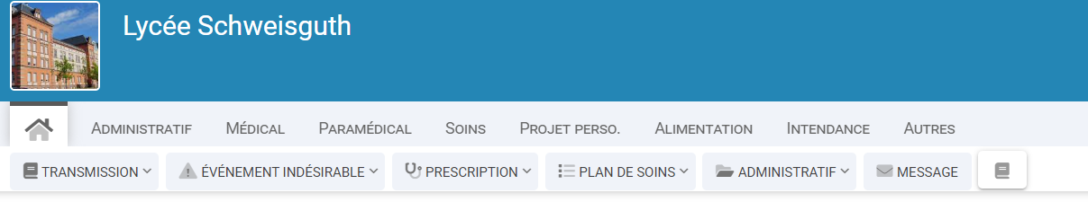

Chaque établissement crée une structure correspondant à son lycée dans lequel seront exporter les profils créés

- Progression pédagogique possible

Seconde | Première | Terminale
Présentation du logiciel | Faire des transmissions pour les soins effectués | Ec de gérer l’ensemble du logiciel
Présentation du logiciel | Renseigner la partie médicale du logiciel à partir d’un dossier de soins papier par exemple ou d’un profil créé par l’équipe * | Ec de gérer l’ensemble du logiciel
A partir du profil papier ou de la fiche préparatoire renseigner certaines informations administratives  Et ou  A partir du logiciel renseigner la fiche préparatoire | Procéder à un recueil de données au moins partiel au cours d’une PFMP à partir du document vierge du site par exemple ou d’autres documents mis à disposition par la structure | Ec de créer un profil complet hormis les posologies qui seront fournies par l’équipe
Renseigner la partie intendance en fonction des tâches effectuées par les élèves au niveau hygiène des locaux et réaliser les transmissions correspondantes | Renseigner le projet de vie  Partiellement à partir du recueil de données | Réaliser un projet de vie en utilisant le logiciel à partir d’un recueil de données réel ou à partir d’un profil

*faire contrôler les posologies par un soignant pour éviter les erreurs

